LinkedIn Local w Olkuszu już po raz trzeci!
15 października 2019 r. odbyło się trzecie już spotkanie lokalnej społeczności platformy LinkedIn! Inicjatywa wywodzi się z Australii i jest już praktykowana w 90 krajach i 500 miastach na całym świecie. Cykliczne spotkania dotarły także do Olkusza.

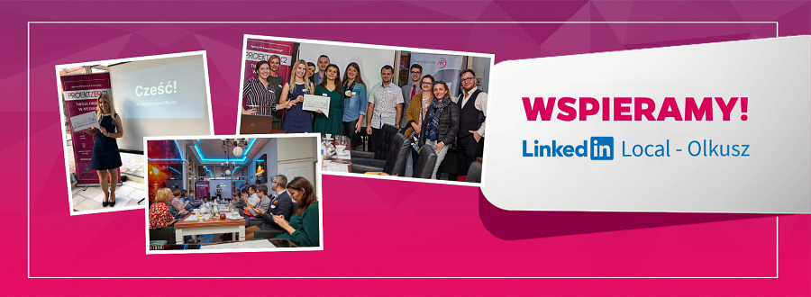
LinkedIn Local to światowa inicjatywa przenoszenia wirtualnych kontaktów z sieci zawodowej LinkedIn do świata rzeczywistego i budowania prawdziwych relacji międzyludzkich. Inicjatorem spotkań LinkedIn Local w Polsce jest Bartek Ziemiański a w organizację spotkań zaangażowało się już 22 polskie miasta. Od maja tego roku wśród nich jest także Olkusz, w którym 15 października w restauracji Guantanamera, odbyło się trzecie już spotkanie.
Zamysłem LinkedIn Local są cykliczne wydarzenia, które gromadzą osoby zainteresowane poznaniem się “na żywo” oraz stwarzają idealne miejsce na dzielenie się wiedzą i doświadczeniami a także są szansą na poszerzenie kompetencji zawodowych.
Uczestnicy spotkania mieli okazję wysłuchać trzy prelekcje zaproszonych gości oraz poznać nowe osoby. Rozmowom sprzyjało klimatyczne miejsce w restauracji Guantanamera, gdzie podczas luźnych rozmów nawiązało się wiele nowych kontaktów a samo wydarzenie zostało wsparte przez Urząd Miasta i Gminy Olkusz.
Cieszymy się, że możemy być częścią tej inicjatywy i dumnie ją wspierać!

Informacje o organizacji kolejnego spotkania pojawią się już niebawem na oficjalnym fanpage’u LinkedIn Local Olkusz.

Wydarzenie skierowane jest do:
- przedsiębiorców;
- osób, które chcą wykorzystywać potencjał LinkedIn w swojej pracy lub karierze;
- poszukujących nowych kompetencji w: personal brandingu, wykorzystywaniu mediów społecznościowych, marketingu a także sprzedaży;
- osób chcących nawiązać nowe, autentyczne relacje.

Relacja zdjęciowa z trzeciej edycji: RELACJA ZDJĘCIOWA

